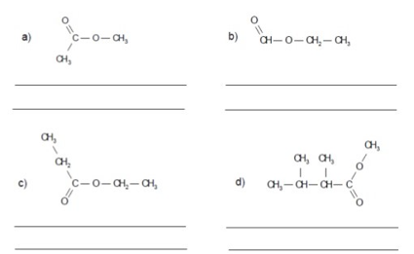
Nomenclatura IUPAC: Metanoato de etilo
Proviene de Ácido metanoico y etanol
Nomenclatura IUPAC: 2,3-butanoato de metilo
Nomenclatura común: 2,3-dimetil butanoico
Nomenclatura IUPAC: Etanoato de metilo
Proviene de Ácido etanoico y el metanol
Nomenclatura IUPAC: Propanoato de etilo
Proviente del Ácido propanoico y el etanol

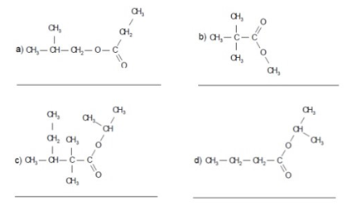
Propanoato de isobutilo
Butanoato de Isopropilo
3-etil-2,2-dimetil-butanoato de isopropilo
2,2-dimetil-propanoato de metilo

